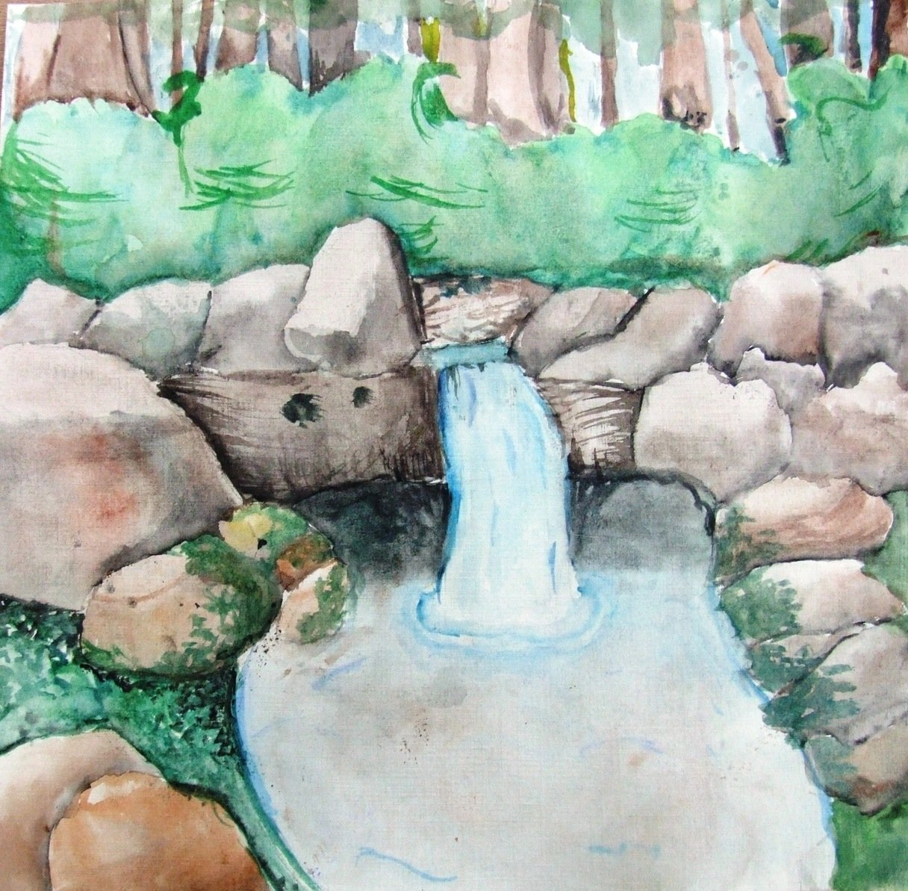 **Сказки о роднике**

**Родничок**

**Сказка**

**В. Белов**

Утром родился в поле родничок. Только солнышко поднялось, еще и трава не обсохла, а пчелка уже летит на работу — сок с цветов собирать. Говорит пчелка родничку:

— Родничок, родничок, ты откуда взялся?

— Буль-буль-буль... Я не знаю. Я еще маленький.

— Родничок, родничок, — говорит пчелка, — дай водицы попить.

— Буль-буль-буль. Пей досыта, пожалуйста.

Напилась пчелка, сказала «спасибо» и улетела. Окреп родничок, веселее забулькал, и солнышко выше поднялось.

Летит птичка-синичка. Увидела родничок и спрашивает:

— Родничок, родничок, ты откуда взялся?

— Буль-буль-буль... Пила из меня водицу пчелка, у нее и спрашивай.

— Дай и мне, родничок, водицы попить.

— Буль-буль-буль... Пей досыта, пожалуйста.

Сказала птичка-синичка «спасибо» и улетела по своим делам, а родничок еще глубже стал, еще светлее. Поднялось солнышко еще выше. Стало в поле совсем тепло.

Бежит зайчик - серые ушки. Увидел родничок и спрашивает:

— Родничок, родничок, ты откуда взялся?

— Буль-буль-буль... Пила из меня водицу пчелка, потом птичка- синичка, у них и спрашивай.

— Дай, родничок, и мне водицы попить.

— Буль-буль-буль... Пей досыта, пожалуйста.

Попил зайчик, сказал «спасибо» и ускакал по своим делам. Еще шире стал родничок, знай булькает. А солнышко на самый верх поднялось, в поле жарко стало.

Идет мимо Маша с ведерком. Увидела родничок и говорит:

— Родничок, родничок, ты откуда взялся?

— Буль-буль-буль... Пила из меня водицу пчелка, потом птичка- синичка, потом зайчик - серые ушки, у них и спрашивай.

— Дай и мне, родничок, водицы попить.

— Буль-буль-буль... Пей, пожалуйста.

Зачерпнула Маша воды ведерком, попила, сказала «спасибо» и побежала по ягоды. Совсем глубокий стал родничок.

Идет мимо с покоса дедушка с котомкой, увидел родничок и говорит:

— Ах, какой родничок хороший! Откуда ты такой взялся?

— Буль-буль-буль... Пила из меня водичку пчелка, потом птичка-синичка, потом зайчик - серые ушки, потом Маша с ведерком. У них и спрашивай.

— Дашь, родничок, и мне водицы попить?

— Буль-буль-буль... Пей досыта, пожалуйста.

Попил дедушка водицы, посидел на травке, сказал «спасибо» и пошел дальше.

Еще шибче забулькал родничок, еще чище стала вода в нем. И трава расступилась вокруг, обогнула родничок веселая тропка.

Вдруг летит болотный комар. Не спросил ничего, напился воды, «спасибо» не сказал и сидит на листке, ногу отставив в сторону. Долго так сидел, потом спрашивает:

— А ты откуда взялся?

— Буль-буль-буль... Пили из меня водицу пчелка, птичка-синичка, зайчик - серые ушки, Маша с ведерком, дедушка с котомкой. У них и спрашивай.

— Экой ты, родник, — говорит комар, — всех подряд водой поишь. На всех не напасешься, береги для себя воду.

Сказал и улетел на болото.

Начало солнышко садиться. Летит пчелка домой с поля. Спрашивает у родничка:

— Можно водицы попить?

— Буль! На всех не напасешься.

Улетела пчелка. Летит птичка-синичка и тоже к родничку:

— Можно водицы попить?

— Буль! На всех не напасешься.

Пробежал зайчик - серые ушки, прошла Маша с ягодами, прошел с покоса дедушка с котомкой — никому родничок не дал водицы попить.

А солнышко все ниже, ниже. Трава все выше, потерялась тропка в траве, стало тихо. Затянула водицу зеленая ряска, потом появился и мокрый мох.

— Буль, — сказал родничок и заглох.

Не стало в поле родничка, одно топкое место — раздолье для комаров.

**Заяц Коська и Родничок — сказка про зайца Коську для детей**

Жил в нашем Брянском лесу заяц Коська — шкурка серая, уши длинные, глаза черные и все по сторонам косит. Потому что был Коська совсем молодым зайцем и все разузнать старался — кто, да что, да зачем. Целый день бегал он по лесам и лугам, всем своими вопросами надоедал. Мама-зайчиха беспокоится, на обед зовет, а его нету и нету, ищет чего-то где-то.  
   
Нашел однажды заяц Коська Родничок — небольшая ямка под ракитой, а из нее вода льется, журчит. Долго смотрел Коська, думал — что бы это такое могло быть? А потом говорит:  
— Слушай, давай знакомиться. Ты кто?  
— Я Родничок,- сказал Родничок.  
— А я — заяц Коська.  
— Ну, здравствуй, заяц Коська, — вежливо сказал Родничок. — Рад с тобой познакомиться.  
— Слушай, а откуда ты. Родничок, взялся? У тебя дом в земле?  
— Ага, — сказал Родничок.  
— А чего ты делать будешь?  
— Да вот попутешествовать хочу. Побегаю, посмотрю, что там дальше, еще дальше и совсем далеко-далеко.  
— Ха-ха! — засмеялся заяц Коська. — Это как же ты путешествовать будешь, если у тебя

ног нету?  
— Да уж как-нибудь, — сказал Родничок. — Попробую.

— Знаешь что? — сказал Коська. — Давай наперегонки. Кто дальше.  
— Давай, — согласился Родничок. — Ну, побежали?

И юркнул в траву. А заяц Коська тоже вприпрыжку — скок да скок. Но тут ему камыш попался, такой густой, что и не пролезть. Пришлось Коське в обход бежать. А Родничок из камыша в озеро, из озера в лозняк, из лозняка в ольшаник — свою дорогу выбирает.  
Солнце уже припекать стало, притомился заяц Коська, думает — ну, отстал, наверное. Родничок, где ему с зайцем наперегонки бегать! Но на всякий случай решил проверить, позвал:  
— Эй, Родничок, где ты?  
— А тут я, — прожурчал Родничок из ольховых зарослей. — Бегу!  
— А ты не устал?  
— Не устал.  
— И обедать не хочешь?  
— Не хочу.  
— Ну, тогда побежали дальше.  
   
Смотрит заяц Коська — река большая впереди. «Ну, — думает Коська, — тут уж наверняка конец Родничку, съест его большая река. Так ему и надо, нечего с зайками наперегонки бегать! А я домой пойду». Но прежде чем пойти домой, решил он покричать:  
— Эй, Родничок, где ты?  
— А тут я, — ответил Родничок из реки.  
— Где же ты, если тут целая река?  
— А я с другими родничками объединился. Мы теперь вместе бежим. Догоняй!  
Ужасно обидно стало зайцу Коське — как же это так. Родничок без ног, а его обогнал и еще насмехается? Ну, уж нет, решил Коська, всю ночь бежать буду, а обгоню!  
   
И побежал, сколько было сил, по берегу реки. Вечер наступил — бежит, ночь наступила — бежит. А в темноте бегать плохо. И шкурку заяц Коська о кусты ободрал, и ногу колючкой поранил, и нос больно ушиб, когда в ямку попал. Совсем измучился Коська, еле жив. Но тут утро наступило, рассветать стало, туман от реки поднялся, потом в облако превратился. Попробовал заяц Коська свой голос — хрипит, но ничего, разговаривать можно.  
— Эй, Родничок, где ты? — крикнул он.  
— А тут я, — послышался голос откуда-то сверху.  
Посмотрел Коська на лозовый куст — нету там Родничка, посмотрел на вершину дуба — тоже нету. Только облачко плывет в небе.  
— Да где же ты? — удивился Коська.  
— А тут я, — ответило облачко. — Днем меня солнце пригрело, на рассвете я туманом стал, а теперь в облачко превратился.  
— Так ты и летать умеешь?  
— И летать умею. Ну, как, побежим дальше?  
— Я домой пойду, — сказал заяц Коська. — У тебя ног нет, а бегаешь, крыльев нет, а летаешь. Не буду я с тобой наперегонки бегать!  
— Ну, тогда до свидания! — засмеялся Родничок.  
— Прощай, — сказал заяц Коська. — Улетишь ты в неизвестные края, не увижу я тебя больше.   
— Увидишь! — пообещал Родничок и полетел облачком в далекие края.

А Коська домой пошел.  
Мама-зайчиха ему строгий выговор сделала за то, что всю ночь бегал, сестренка язык

показала, а брат подзатыльник дал. И стал заяц Коська опять жить-поживать, про все узнавать — кто, да что, да зачем. А когда лето к осени повернуло, пошел Коська к

знакомой раките — дай, думает, на Родничков дом посмотрю, опустел он. Пришел — а из ямки под ракитой Родничок выбегает. Словно и не был нигде.  
— Это ты? — удивился заяц Коська.

— Я, — сказал Родничок. — Здравствуй.  
— Как же ты назад вернулся?  
— А так и вернулся, — сказал Родничок. — Из ручейка в речку, из речки в туман, из тумана в облако. Летал я, летал, на луга, на поля и леса насмотрелся, зверей разных повидал. Потом холодно вверху стало, превратился я в дождь, упал на землю, тебе, зайцу Коське, шерстку помыл да домой под землю. Теперь вот опять попутешествовать решил. Ну, как, побежим наперегонки?  
— Нет, — сказал заяц Коська, — больше я с тобой бегать наперегонки не буду. Я лучше на огороды пойду, может, там тетенька морковку забыла.  
Вот так и кончился спор зайца Коськи с Родничком. А там и зима наступила. Коська полинял и из серого белым стал. А Родничок из тучи снегом второй раз вернулся, на время, до весны, в сугроб превратился. Так что и не различить теперь сразу — где Родничок, а где заяц Коська.  
Оба белыми стали.

**Родничок**

**Сказка для самых маленьких**

**Татьяна Домаренок**

Однажды в лесу родился маленький Родничок. Как только он пробился из земли на белый свет и увидел яркое солнышко, голубое небо, деревья и траву, то так обрадовался, что подпрыгнул высоко вверх и запел свою любимую песенку:  
  
Я Родничок веселый   
И звонкий как Ручей!  
Всех напою водичкой   
И птичек, и зверей!  
  
В это время по тропинке недалеко от Родничка пробегал маленький длинноногий Жеребеночек вместе со своей мамой-лошадкой. Он размахивал  хвостиком и постукивал копытцами, совсем как взрослый коник.  Услыхал Жеребеночек песенку Родничка, подошел к нему, напился ключевой водички и радостный поспешил за мамой.  
В небе над лесом пролетала Сорока-белобока. Увидела она серебристый, искрящийся на солнце фонтанчик Родничка, подлетела к нему, напилась водички да еще в клюв набрала, чтобы отнести своим птенчикам в гнездо.  
Потом Зайчик прибежал, за ним Белочка, Ежик, потом Мышка и даже Кузнечик прискакал. Всех напоил Родничок, никому чистой и вкусной водички не пожалел. Маленькому Родничку стало так приятно, что всем нравится его ключевая водичка! Потому с тех пор он поет свою веселую песенку, не уставая, день и ночь, день и ночь. И кто б ни шел, ни летел мимо, обязательно услышит его звонкое журчание и подойдет, чтобы напиться или умыться родниковой водой.  
Вот такой веселый и добрый Родничок родился однажды на свет. А ты, мой маленький дружок, встречался с ним в лесу?

**РОДНИЧОК ~**

(рассказ - притча)

   Жил был на свете один родничок.   
   Так уж получилось, что появился он на небольшой возвышенности в заброшенном месте которое окружало много камней.   
   У него были друзья, это маленький олененок и прекрасная ласточка. И иногда они его навещали. Родничку нравилось играть с ними и он всегда с благоговением слушал, как друзья рассказывали ему, про землю вокруг. О том, что за камнями очень много интересного, есть поля, леса, различные растения и животные, а еще в низине есть огромная поляна прекрасных благоухающих цветов, на которой олененок часто резвится и играет. Там очень красиво и царит благоухание. А неподалеку течет прекрасный маленький ручеек. Олененок ласково называет это место своей долиной счастья.   
   Что же такое счастье - думал родничок, слушая своего друга и казалось, что все это ему было очень знакомо. - Может быть это то, что я часто вижу в своих снах. И он с наслаждением вспоминал как был в прекрасных местах, он вспоминал место где есть много-много родничков, как они общаются, поют песни и вместе играют переливами солнечных лучиков преломляющихся в их крохотных капельках. Там ему было хорошо, радостно и спокойно, казалось, что он был у себя дома. А потом он просыпался.   
И вот снова, снова он здесь, среди этих серых камней. Как же ему не нравились эти молчаливые серые камни.   
  
   И однажды, сокрушаясь в своем одиночестве, он думал - почему, почему я здесь. Вокруг все эти камни, как они мне надоели. Откуда я вообще и откуда эти странные сны, они такие прекрасные, о если бы нашелся кто-нибудь, чтобы объяснить мне, почему я появился здесь, а не в том прекрасном месте, где много других родничков. Как же он хотел в такие моменты иметь ноги как у олененка или крылья как у ласточки, чтобы добраться до той поляны. И возможно, даже злился бы на Бога за такую несправедливость, если бы конечно знал что-нибудь про него. Но ведь он был родничок, а не человек.   
  
   -Здравствуй Родничок!!!   
   -Кто здесь, это ты олененок?   
   -Родничок!!! Хочешь знать кто ты на самом деле?   
   -Да я и так знаю. Я маленький родничок, живу среди камней, а еще у меня есть друзья, олененок и ласточка, которые сейчас прячутся за камнями и претворяясь голосом ветра, пытаются меня разыграть!   
   -Посмотри внутри родничок!!! – величественно-громко, как раскаты грома и одновременно заботливо прозвучал голос - посмотри глубже!!!   
   Родничку стало не по себе. - Но я не знаю что там, там темно. - Сейчас он понял, что голос доносится не из-за камней, он идет оттуда из глубины, из места, которое всегда присутствовало в его жизни, но он его не понимал и всегда боялся, а поэтому и не совершал попыток узнать больше о нем.   
   - Как ты думаешь откуда вода из которой ты состоишь.

   - Она идет из глубины, но я боюсь.   
   - Ты боишься, потому что считаешь, что не знаешь. Родничок, не бойся, посмотри глубже!!!   
   И родничок понял, что не время сейчас бояться, что-то внутри говорило ему - иди. Он отважился, и решил посмотреть.   
  Так и началось это путешествие, сначала родничок почувствовал себя частью большого подземного озера, а потом понял, что на самом деле он сам и есть это озеро. Это было удивительно, чувствовать себя во множестве подземных пещер, их поворотов, и перетекать из одного места в другое. Привыкнув к своему новому состоянию, он понял, что это еще не все и нужно отправляться дальше. Постепенно просачиваясь на поверхность через слои почвы, он стал чувствовать себя чем то другим, он вспомнил, что об этом рассказывала ласточка и она называла это морем. - Вот это да! Во мне есть живые существа. Вокруг меня земля, она прекрасна! Вот это Да! Какие волны, неужели все это я!?   
   -Родничок!!! Пройди дальше! Родничок уже не боялся, и смело продолжил свой путь, и это путешествие было вознаграждено, он влился в океан, сначала в один, а потом, и во все остальные. Это было очень захватывающе, ведь он всю свою жизнь провел в небольшом месте среди камней и привык чувствовать себя таким маленьким, и ограниченным, и вот теперь он такой огромный и такой сильный.   
   -Как тебе Родничок!   
   -Это превосходно, благодарю, я стал больше понимать откуда я. Но кто ты? Ты показываешь мне все это, но я нигде так и не встретил тебя.   
   -О дорогой! Это еще далеко не все, что ты вспомнил. На самом деле я - это ты, а ты - это я - Как это? - Мы есть вся вода, которая существует и мы отдельная капля одновременно. Ты сокрушался и думал, что одинок, но так не было никогда, мы всегда с тобой вместе и неразделимы. Со временем ты вспомнишь, что можешь быть во многих местах, в небе, на земле, под землей, в живых существах, быть собой, всем и всеми одновременно. Ты хотел ноги или крылья, а у тебя есть и то и другое, и нечто большее у тебя есть. Мы являемся частью прекрасного мира и он в нас, а еще в другом, в большем мире, и тот больший мир пребывает в этом, и в нас одновременно. Всё везде и всё во всём, со временем ты это вспомнишь родничок!   
   - Значит, я могу… а мои сны…то место…   
   -Дорогой, ведь ты бываешь там каждую ночь. – Родничок уже стал привыкать не удивляться непонятному. – А почему я…, мы появились среди камней, это так скучно. – Скоро ты сам это поймешь.   
   - Но…,но как мне побывать на той прекрасной поляне – он все не унимался, но вдруг почувствовал как все его капельки словно улыбаются.   
  - Здравствуй родничок! Сегодня ты что-то поздно проснулся, как дела у ласточки и олененка в твоих снах? Смотри какое сегодня солнышко, давай поиграем капельками и нарисуем радугу.   
   - Вокруг него было много родничков на этой прекрасной поляне. Это было потрясающе, он вспоминал свой сон - Ах, всё это был всего лишь сон - Сегодня у него великолепное настроение и он собирается хорошо провести время с друзьями. Так он и поступил. Множество переливов красивых радуг в этот день озаряло

пространство над поляной, родничок даже нарисовал олененка и ласточку из своих снов, чтобы показать всем, он рисовал море, океан, а еще рыб, китов, и дельфинов, и многое из того, что смог увидеть во время своего прекрасного путешествия.

Он остался всем доволен, это был прекрасный радостный день. А когда первые лучики рассвета стали касаться кромки его водного покрывала, он снова проснулся.   
 - Здравствуй родничок! Извини, если разбудила тебя, так хотелось пить, спасибо тебе. - Ласточка! – Да родничок. Ты какой-то взволнованный. Что с тобой?   
   - Все хорошо дорогая! Я…, я просто сегодня видел странный сон. – А, понятно, ну как поживают тамошние роднички? – Родничок лишь задумчиво улыбнулся, обрызгав ласточку капельками своей обаятельной улыбки.   
   - Он действительно был немного задумчив – ласточка, я всегда считал это как-то естественным и не задавался вопросами, скажи, что ты чувствуешь, когда пьешь воду.   
   - Знаешь, без воды я не могу жить, она освежает меня и бодрит, дает силы, и она такая вкусная, и чистая, особенно твоя. Ты очень чистый родничок, как хорошо, что ты появился среди этих камней. – Что!!! – Ты очень хорошо укрыт и защищен среди них и сможешь долго быть полезен всем, кто тебя здесь любит. Ведь твоя вода идет дальше, она спускается с возвышенности и становится ручьем, который питает многих в этих краях.   
   - Знаешь, сегодня у меня было прекрасное путешествие в котором я стал больше понимать о самом себе. – И это хорошо дорогой. Ну все мне пора, лечу в долину.   
 - Родничок остался один, и у него было время поразмышлять.

- Значит, там я играю и отдыхаю, а здесь, здесь я служу полезному делу, как все замечательно устроено. А не настало ли время для путешествия. -        Он осторожно протек через лежащий впереди огромный камень, попав в крохотный туннель под землей и проскочив его оказался снаружи. Сначала он был маленькой струйкой, которая огибала большие камни, проделывая свой путь и постепенно становился ручьем. Родничок уже научился чувствовать себя все больше и больше. Конечно, впереди его ждало еще много сюрпризов. Он был во многих местах, на земле и под землей, в морях и океанах, испарившись, и став облаком, родничок путешествовал в небе, а потом, вдруг изменив форму превратился в маленькую снежинку и спустился снова вниз. А еще он встретил интересных животных, которые были довольно забавные, ходили только на задних лапах, могли снимать свои шкуры, и их было очень много на этой прекрасной планете.   
Наконец, совершив такое большое путешествие, он вернулся к своим друзьям. Теперь ему было хорошо среди этих серых камней. Родничок знал больше о том, что он здесь делает и какое это важное дело, а самое главное он стал еще больше понимать то, кто он есть на самом деле и казалось, что все капельки внутри него как будто улыбаются и поют. Он поблагодарил всю существующую воду за то, что она существует и теперь знал, что они всегда и везде вместе, всегда едины.   
  Родничок спокойно хлюпал краешком своего родничкового берега о стену рядом лежащего камня и созерцал как в глубине океана играют, и резвятся дельфины, ему так нравились эти прекрасные создания. Он плавал и играл вместе с ними, как вдруг услышал чей-то плач.

Этот плач был где-то на другом континенте, но слышал он его всеми своими капельками и решил посмотреть, что это так неожиданно вывело его из созерцательного состояния. В мгновение он просочился сквозь толщу земной

породы и очутился в этом далеком, но довольно знакомом месте. Это было подземное озеро, в точности напоминающее место, где он живет.   
   - А что это там, за свет и проход вверху. Это напоминает мне… И тут он все

понял… Он видел вверху выход наружу и этот плач шел оттуда, это был маленький родничок, такой же как и он сам в прошлом. Он всхлипывал и что-то бормотал, думая, что его никто не слышит.

**Родничок**

Однажды в лесу родился маленький Родничок. Как только он пробился из земли на белый свет и увидел яркое солнышко, голубое небо, деревья и траву, то так обрадовался, что подпрыгнул высоко вверх и запел свою любимую песенку:   
  
Я родничок веселый,   
И звонкий как ручей!   
Всех напою водичкой,   
И птичек, и зверей!   
  
В это время по тропинке недалеко от Родничка пробегал маленький длинноногий Жеребеночек вместе со своей мамой лошадкой. Он размахивал хвостиком и постукивал копытцами, совсем как взрослый коник. Услыхал Жеребеночек песенку Родничка, подошел к нему, напился ключевой водички и радостный поспешил за мамой.   
В небе над лесом пролетала Сорока-Белобока. Увидела она серебристый искрящийся на солнце фонтанчик-Родничок, подлетела к нему, напилась водички, да еще в клюв набрала, чтобы отнести своим птенчикам в гнездо.   
Потом Зайчик прибежал, за ним Белочка, Ежик, Мышка и даже Кузнечик прискакал. Всех напоил Родничок, никому чистой и вкусной водички не пожалел. Маленькому Родничку стало так приятно, что всем нравится его ключевая водичка, что с тех пор он поет свою веселую песенку, не уставая, день и ночь, день и ночь. И кто б ни шел, ни летел мимо, обязательно услышит его звонкое журчание и подойдет, чтобы напиться или умыться родниковой водой.   
Вот такой веселый и добрый Родничок родился однажды на свет. А ты, мой маленький дружок, встречался с ним в лесу?